**Практическая работа для 6 класса.**

***Выполнение машинных швов.***

1. Выполнить шов “ Накладной с закрытым срезом “.

2. Выполнить шов “ Вподгибку с закрытым срезом”.

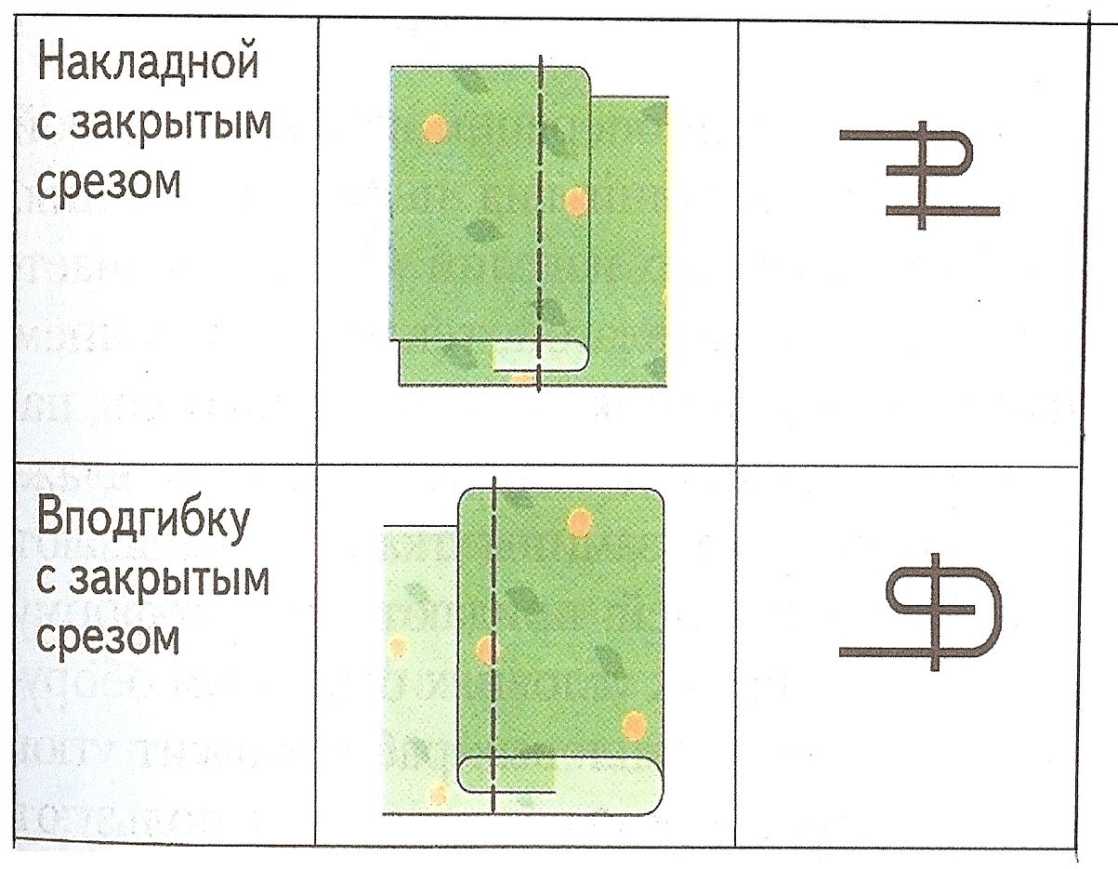

Примечание:

а) швы должны быть выполнены аккуратно;

б) строчки ровные;

в ) после выполнения машинных работы нитки временных операций удалены;

г) выполнена ВТО.